**HALATLI KALE MACERA SİSTEMİ TEKNİK ÖZELLİKLER**

**GENEL TANIM**

Köprülü oyun grubu 1 adet çoklu kale oyun grubu, 1 adet 6 metre yüksekliğinde halatlı tırmanma oyun grubu, 1 Adet 6-12 yaş uzun kalın halat köprü, 1 adet 3-6 yaş ahşap halatlı köprü aktivitesinden oluşmalıdır. Oyun grubunda 3-6 yaş grubu çocukların kendi başlarına 1 metreden yüksekte bulunan aktivitelere çıkamamaları sağlanmalıdır.

Kale oyun grubu bölümü, 2 adet 1 metrelik merdiven, adet 150 cm yüksekliğindeki düz kaydırak, 1 adet 100 cm yüksekliğindeki düz kaydırak, 1 adet 100 cm lik çiftli kaydırak, 2 adet tekli kaydırak korkuluğu, 1 adet çiftli kaydırak korkuluğu, 4 adet kare platform, 1 adet kale çatısı, 3 adet kale ejderha figürlü fanuslu korkuluk 15 adet kale sur korkuluk, 1 ad 1,5 metrelik kuleye zeminden halat tırmanma, 1 adet 1,5 metre kule ile 2 metre kule arası eğimli ahşap köprü, 2 adet eğimli ahşap köprü korkuluğu, 1 adet kale pencereli korkuluk, 1 adet meşaleli sütun korkuluk, 2 adet 100 cm’ lik kule arasında 3 metre uzunluğunda küçük çocuklar için ahşap halat köprüden oluşmalıdır. 6 metre halatlı tırmanma bölümü ile kale oyun grubu kalın halat köprü ile birbirlerine bağlanmalıdır. Tüm oyun grubu sistemi TSE EN 1176 kurallarına uygun olarak imal edilmelidir. Oyun grubunun ana taşıyıcı boruları Ø 114 mm ve et kalınlığı 3 mm olan galvaniz borulardan imal edilmelidir.

**TEKNİK DETAYLAR**

Halatlı tırmanma bölümü ana direği asgari 114 mm çapında 4 mm et kalınlığında 6 metre boyunda sanayi borusundan imal edilmelidir. Halatlı tırmanma bölümü ana direk etrafında polyester iplikle örgülü çelik halatlar kullanılarak inşa edilecektir. Kullanılan halatlar 16 ve 20 mm çaplarında olmalıdır. Halatlı tırmanma bölümünde 4 adet halat hamak bulunmalıdır. Bu gruptan kale grubuna, sadece 6-12 yaş grubu çocukların tırmanıp geçebileceği şekilde yükseklikte ve kalın halat köprü kullanılmalıdır.

Kalın halat köprü bölümünde, asgari 140x140 mm kesitinde, özü çelik halattan oluşan polipropilen kalın halat kullanılmalıdır. Kalın halatın merkezinden min. 10 mm çapında paslanmaz çelik özlü tel geçmelidir. Kalın halatın bağlantılarının ana taşıyıcıları, kale grubunun ve halatlı tırmanma grubunun direkleri arasında olmalıdır. Kalın halatlara ince halatların tespiti için tutunumu artırarak basıncı kalın halatın yüzeyine yayacak çok tırnaklı çelik raptiyeler kullanılmalıdır.

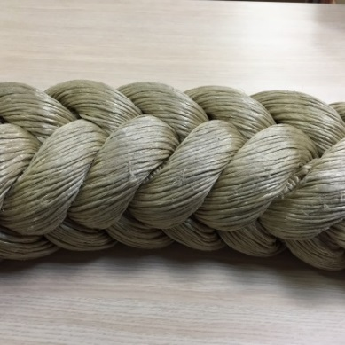

Polipropilen Kalın Halat

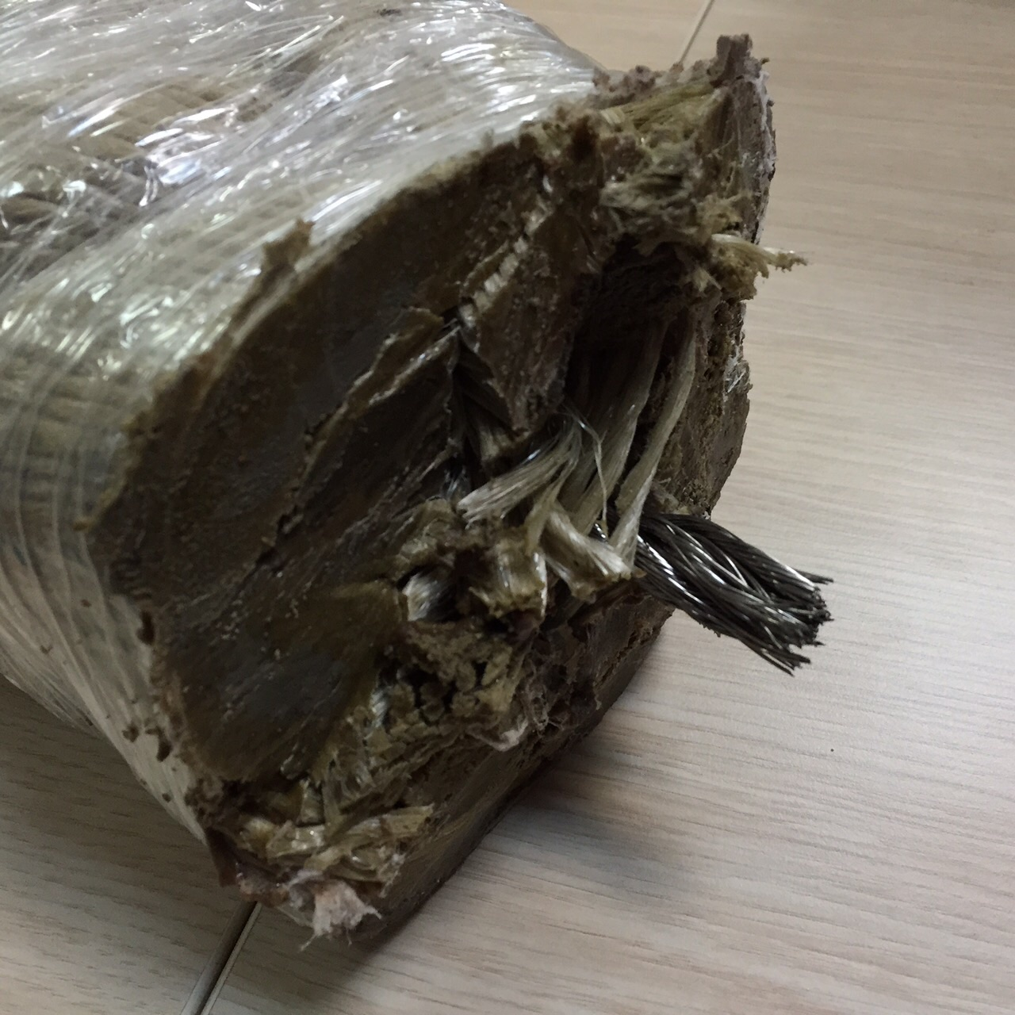

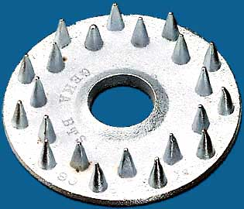

Çok tırnaklı çelik raptiye

3-6 yaş çocuklarının kullanımına uygun 1 metrelik kulelerden birbirlerine ahşap halatlı köprü ile geçiş sağlanmalıdır. Köprü, asgari 40x90 mm kesitinde 1. Sınıf Sibirya çamından üretilerek emprenye edilmiş köprü kayıtları, 16 mm çapında polyester iplikle örgülü çelik halatlar kullanılarak iki kuleye asma köprü şekli vererek bağlanmalıdırlar.

Halatlı tırmanma oyun grubu asgari M16 kapalı gövde gerdirmeler kullanarak gerdirilmelidir.

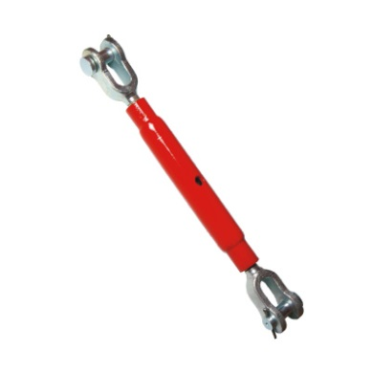

Kapalı gövde gerdirme

[**ALÜMİNYUM**](http://tr.wikipedia.org/wiki/Al%C3%BCminyum) **BAĞLANTILAR**

* Halatların, gövdeye presle sıkıştırılan veya vida ile sabitlenen alüminyum bağlantı parçalarının içerisine paslanmaz U bolt ve gözlü cıvata ve benzeri paslanmaz çelikten üretilmiş elemanlar kullanılmalıdır.
* Halatların birbirlerine bağlantıları 200 ton kuvvet ile preslenebilen alüminyum fiksleme elemanları kullanılmalıdır.

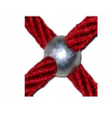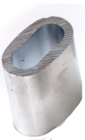  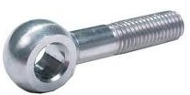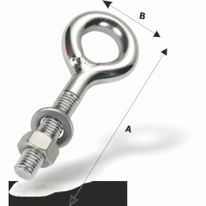

**PLASTİK BAĞLANTILAR**

* İpin birleşim kısmında ve cıvata muhafaza kapaklarında plastik bağlantı parçaları kullanılmalıdır.
* Tüm bağlantı elemanları PA6 malzemeden enjeksiyon tekniği ile üretilmelidir.

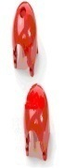

**Polyester İplikle Örgülü Çelik Halatın Özellikleri**

* Polyester iplikle örgülü çelik halatın kalınlığı 16-20 mm olmalıdır.
* 6 adet galvaniz kaplı çelik tel halatın dışı polyester iplik ile örülüp halat özüne bükülmesiyle oluşacaktır.
* Halat özü, 1 adet galvaniz kaplı çelik tel halatın dışı polyester iplik ile örülmesiyle oluşacaktır.
* 16 mm halatın ağırlığı 350 g/m, 18 mm halatın ağırlığı 430 g/m, 20 mm halatın ağırlığı en az. 500 g./m. olacaktır.
* Halatların kopma yükü 16 mm için 4 ton, 18 mm için 7 ton , 20 mm için ise en az.11 ton olmalıdır.
* Halatlar Ultraviyole stabilizanlı ve kolay alev almama özelliğine sahip olmalıdır.
* İçeriğinde ve boyasında toksik madde içermeyecektir.

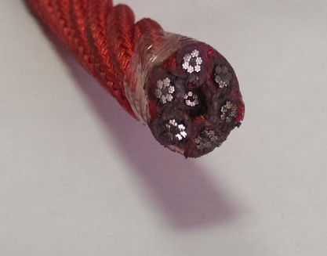

Çelik halatların bağlantısında “T” ve “+” alüminyum bağlantı parçaları kullanılacaktır. Bu bağlantı parçaları halattan ayrılmayacak şekilde özel bir baskı sistemi ile halata bir daha sökülemeyecek şekilde birleştirilmektedir.

**DÜZ KAYDIRAKLAR h:100 cm**

* 100 \ ±10 cm yüksekliğindeki platformlardan max.60 ̊ ortalama 40 ̊ eğimli inecek şekilde tasarlanacaktır.
* Üstte çocukların kaydırağa güvenli girişini sağlayacak polietilen bariyer ve aşağıda çocuğun hızını kesecek şekilde 1,1 mt. yükseklik için min 35 cm.,1,6 mt. yükseklik için min. 45 cm, uzunluğunda düzlemi bulunacaktır.
* Yan duvarları min. 15 cm yüksekliğinde olacaktır.
* Kaydırağın kayma bölümünün genişliği min. 65 cm+/-10cm olacak şekilde polietilen malzemeden tek parça olarak imal edilecektir.
* Altta yere sabitlenmek üzere metal ayak bağlantı yeri olacaktır.
* En altta min.27 mm x 2 mm borularla veya dengi metal ayaklarla yere gömülerek betonlanacaktır.
* Kaydıraklar çift cidarlı olacaktır.
* Kaydıraklar tek parça olarak imal edilecektir ve nihai ürünün yüzeyinin pürüzsüz olması için; alüminyumdan veya dengi malzemeden imal edilmiş kalıbın yüzeyinin kumlama yapılmış olması ve yüzey parlaklığı için teflon kaplama işleminden geçirilerek imal edilmiş olması gereklidir
* h:100 cm kaydırak; min.24 kg ağırlığında olmalıdır.

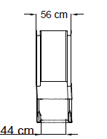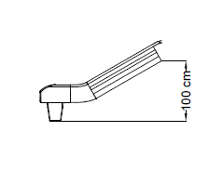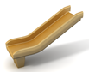

**DÜZ KAYDIRAKLAR h:150 cm**

* 150 \ ±10 cm yüksekliğindeki platformlardan max.60 ̊ ortalama 40 ̊ eğimli inecek şekilde tasarlanacaktır.
* Üstte çocukların kaydırağa güvenli girişini sağlayacak polietilen bariyer ve aşağıda çocuğun hızını kesecek şekilde 1,1 mt. yükseklik için min 35 cm.,1,6 mt. yükseklik için min. 45 cm, uzunluğunda düzlemi bulunacaktır.
* Yan duvarları min. 15 cm yüksekliğinde olacaktır.
* Kaydırağın kayma bölümünün genişliği min. 65 cm+/-10cm olacak şekilde polietilen malzemeden tek parça olarak imal edilecektir.
* Altta yere sabitlenmek üzere metal ayak bağlantı yeri olacaktır.
* En altta min.27 mm x 2 mm borularla veya dengi metal ayaklarla yere gömülerek betonlanacaktır.
* Kaydıraklar çift cidarlı olacaktır.
* Kaydıraklar tek parça olarak imal edilecektir ve nihai ürünün yüzeyinin pürüzsüz olması için; alüminyumdan veya dengi malzemeden imal edilmiş kalıbın yüzeyinin kumlama yapılmış olması ve yüzey parlaklığı için teflon kaplama işleminden geçirilerek imal edilmiş olması gereklidir h:150 cm kaydırak; min.28kg ağırlığında olmalıdır.

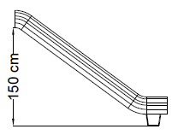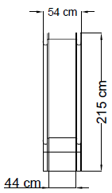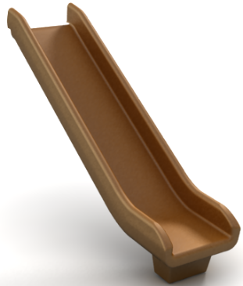

**Çiftli Düz Kaydırak :**

* 110 ±10 cm yüksekliğindeki platformdan max.60 ̊ ortalama 40 ̊ eğimle inecek şekilde tasarlanacak.
* Üstte çocukların güvenle kaydırağa girişini sağlayacak polietilen bariyer ve aşağıda çocuğun hızını kesecek 110 cm için 35 cm uzunluğunda düzlemi bulunacaktır.
* İki adet min. 40 cm oturma ve kayma yüzeyi arasındaki min. 6cm yükseklikteki bölmeyle ayrılacaktır.
* Dış yan duvarları 15 cm yüksekliğinde olacaktır.
* Kaydırağın komple genişliği min. 110 cm(+/-10cm) olacak şekilde polietilen olarak imal edilecektir.
* Kaydırak en alta min. 27mm x 2 mm profil borularla veya dengi metal ayaklarla oluşturulacak, şase ile betonlanacaktır.
* Kaydırak çift cidarlı olacaktır. (alt ve üst kalıp yüzü görecektir.)
* Kaydıraklar tek parça olarak imal edilmelidir ve nihai ürünün yüzeyinin pürüzsüz olması için; alüminyumdan veya dengi malzemeden imal edilmiş kalıbın yüzeyinin kumlama yapılmış olması ve yüzey parlaklığı için teflon kaplama işleminden geçirilerek imal edilmiş olması gereklidir.
* h :110 cm çiftli düz kaydırak min.28 kg. ağırlığında olmalıdır.

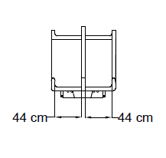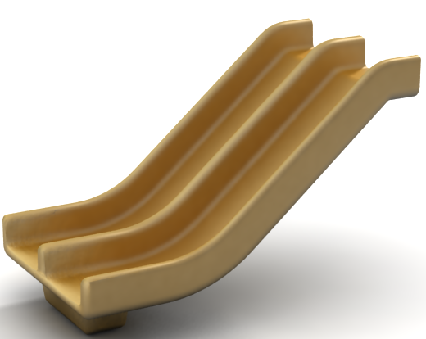

**TEKLİ KAYDIRAK KORKULUĞU**

Polietilen malzemeden rotasyon tekniği ile çift cidar olacak şekilde imal edilmektedir. Korkulukların bağlantı şekli Ø114 mm lik borulara demonte olarak montajlanıp, gerektiğinde şekil veya renk değişikliğine uygun olacaktır. Ölçüler minimum 92x103 cm ebatlarında ve ağırlığı min. 7 kg olacaktır. Korkuluk, TSE EN 1176 standardına göre imal edilecektir.

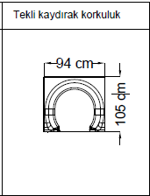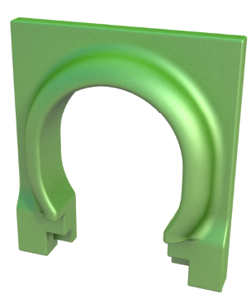

**ÇİFTLİ KAYDIRAK KORKULUĞU**

Polietilen malzemeden rotasyon tekniği ile çift cidar olacak şekilde imal edilmektedir. Korkulukların bağlantı şekli Ø114 mm lik borulara demonte olarak montajlanıp, gerektiğinde şekil veya renk değişikliğine uygun olacaktır. Ağırlığı min. 8 kg olacaktır. Korkuluk, TSE EN 1176 standardına göre imal edilecektir

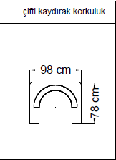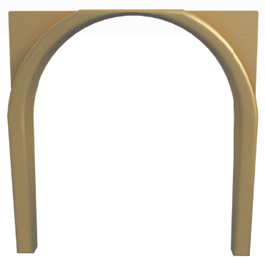

**KALE PLASTİK ÇATI**

Kare platformlar için çatı, kral tacı şeklinde ve 2 parçadan oluşacaktır. Parçalardan biri tacın dış haresini oluşturacak şekilde elipsodiyal formlandırılmış, diğeri ise tacın ortasını oluşturacak şekilde dekoratif görünümlü polietilenmalzemeden üretilecektir. Çatının alt kısmında min 116 cm merkezli yuvaların ana borular üzerine oturtulması neticesinde monte edilecek ve borulara akıllı vidalarla sabitlenecektir. Ağırlığı min. 45 kg olacaktır.

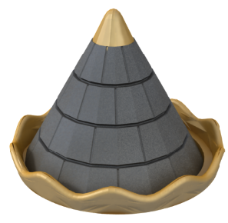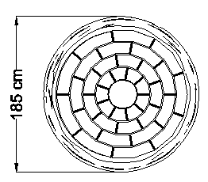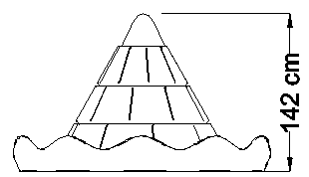

**KALE SURLARI**

Oyun grubuna kale görünümünü verecek şekilde, dış formları sur görünümünde olacak şekilde tasarlanacaktır. Surlar ana taşıyıcı konstrüksiyona kelepçeler aracılığı ile bağlanacaktır. Surlar dekoratif görünümlü polietilenmalzemeden üretilecektir. Ağırlığı min.6 kg olacaktır.

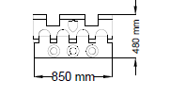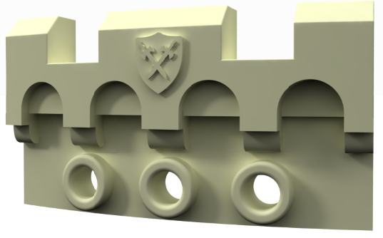

**KALE EJDERHA FİGÜRLÜ FANUSLU KORKULUK;**

Ejderha figürü polietilen malzemeden rotasyon tekniği ile çift cidar olacak şekilde imal edilmelidir. Fanus bölümü ise şeffaf polikarbon malzemeden vakumlama tekniği ile imal edilecektir. Korkulukların bağlantı şekli Ø114 mm lik borulara demonte olarak montajlanıp, gerektiğinde şekil veya renk değişikliğine uygun olacaktır. Ölçüler minimum 85x125 cm ebatlarında ve ağırlığı min. 12,3 kg olacaktır. Korkuluk ara boşlukları TSE Normlarına uygun olacak şekilde imal edilecektir.

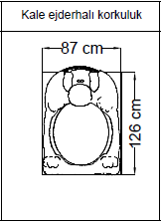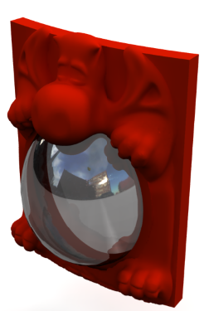

**KALE PENCERELİ KORKULUK**

Kale penceresi görünümünde, polietilen malzemeden rotasyon tekniği ile çift cidar olacak şekilde imal edilmelidir. Korkulukların bağlantı şekli Ø114 mm lik borulara demonte olarak montajlanıp, gerektiğinde şekil veya renk değişikliğine uygun olacaktır. Ölçüler minimum 87x117 cm ebatlarında ve ağırlığı min. 8 kg olacaktır. Korkuluk üzerindeki pencere boşlukları TSE Normlarına uygun olacak şekilde HDPE malzemeden üretilecektir.

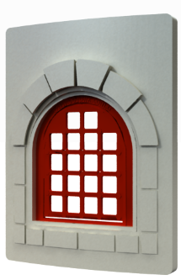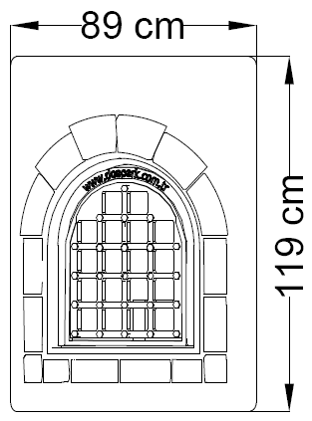

**POLİETİLEN ÜRÜNLER HAMMADDE ÖZELLİKLERİ**

Oyun grubunda kullanılan polietilen hammadde EN 71 Avrupa normlarına ve FDA tüzüğüne uygun çocuk oyun parklarında kullanılan orjinal hammadde olacaktır.

Kullanılan polietilen malzemenin renk kaybının yavaş olması için Işık hassasiyeti 6-8 skalaları arasında olmalı ve ürünle ilgili EN 71 Sertifikası ve renk skalaları ile ilgili analiz raporu üretici firmadan alınarak idareye sunulacaktır. Bu skalararın 6-8 arasında olması solmanın çok yavaş ve uzun yıllarda olacağı anlamına gelmesidir.

Malzemenin ısı değişimlerinden, darbelerden etkilenmemesi için esneme kabiliyetinin olması gerekmektedir. Bu sebeple Hava hassasiyetinin 4- 5 skalalarında olması gerekir.

**KARE PLATFORM**

Kare platform ana konstrüksiyon ölçüleri min. 116x116 cm olacaktır. Kare platform 2 mm kalınlığında çelik saçtan tek parça olarak bükülecek, üzerine üst yüzeyinde su birikmesini engellemek amacıyla TS EN 1176 standartlarına uygun çapları 8 mm den küçük veya 25 mm den büyük olacak şekilde delikler delinecektir. Platformun dış kenarları 2 mm çelik saçtan bükülerek profillendirilecektir. Platformun ortasındaki esnemeyi önlemek amacıyla 2 adet 40x30x2 mm profil kaynak işlemi ile tespitlenecektir. Cıvata bağlantı delikleri kaplama işleminden önce M10 cıvata bağlanacak şekilde açılacaktır.

Kaynak işleminden sonra Tek parça halindeki platformun tüm yüzeyleri aşınma ve doğa koşullarına dayanıklı yumuşak tekstüre yüzeyli ftalat içermeyen plastisol malzeme ile minimum 3 mm kalınlığında kaplanacaktır.

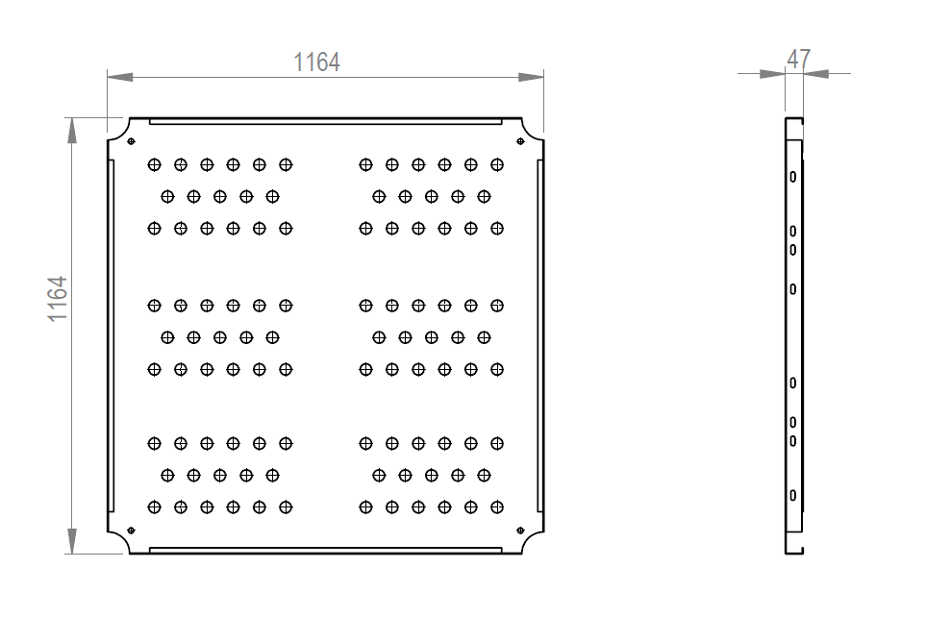

**MERDİVEN**

Merdivenler 2 mm kalınlığındaki çelik saçtan zeminden ve platformdan 100 cm mesafeye ulaşacak şekilde 4 basamaklı olarak imal edilecek ve genişliği min. 65 cm olacaktır.

Merdiven basamakları 2 mm kalınlığındaki tek parça çelik saçtan bükülerek ayak baskı yüzeyi 25 cm olacak şekilde bükülecek, üzerine üst yüzeyinde su birikmesini engellemek amacıyla TSE EN 1176 standartlarına uygun olarak çapları 8 mm den küçük veya 25 mm den büyük olacak şekilde delik delinecektir. Ayrıca Yan taşıyıcı destekler 2 mm kalınlığındaki sacdan bükülerek imal edilip kaynak işlemi ile basamak bloğuna tespitlenmelidir.

Kaynak işleminden sonra Kaynak işleminden sonra Tek parça halindeki platformun tüm yüzeyleri aşınma ve doğa koşullarına dayanıklı yumuşak tekstüre yüzeyli ftalat içermeyen plastisol malzeme ile kaplanacaktır.

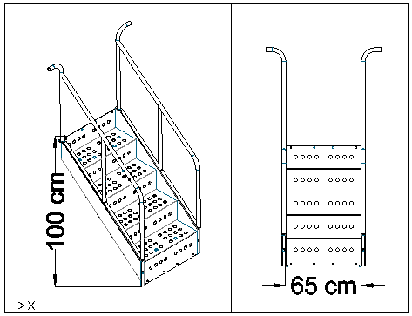 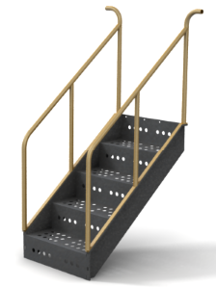

**PLASTİSOL KAPLAMA**

Kare platform, üçgen platform, ve merdivenler hava ile temas eden her noktası sürtünmeye ve korozyona karşı dirençli plastisol kaplama yapılacaktır. (Bu kaplama sıcaklığı 200 ̊C lık sıcaklıkta daldırma yöntemiyle yapılacak olup ayrıca sıcak kaplama öncesi 200 ̊C uygun plastik yapıştırıcılarla platformun her noktasına astar sürülerek ve kalınlık her noktada min. 3mm olacak şekilde kaplanacaktır. Plastik yapıştırıcının platformun her noktasına sürülerek uygulanması kaplamanın bağımsız olarak kopmasını engelleyecektir.)Ayrıca metal üzeri kaplamalarda TS EN 1176-1 MADDE 4.1.6 TEHLİKELİ MADDELER sınıfına uyulmak zorundadır(örn: çinko, kükürt, krom, kurşun, karbon vb. oranlar % 1 den az olmalıdır). Platform üzerindeki tüm detaylar uluslararası güvenlik ve emniyet normlarına uygun biçimde tasarlanıp, üretilecektir. Kaynak işleminden sonra Tek parça halindeki platformun tüm yüzeyleri aşınma ve doğa koşullarına dayanıklı yumuşak tekstüre yüzeyli ftalat içermeyen plastisol malzeme ile minimum 3 mm kalınlığında kaplanacaktır.

**EĞİMLİ AHŞAP KÖPRÜ**

Eğimli köprüde korkuluklar, 21 mm çapında, 2 mm et kalınlığında galvaniz borulardan parmaklıklar ve 32 mm çapında 2mm et kalınlığında galvaniz borulardan tırabzanlar oluşturularak imal edilecektir. Platformdan platforma geçiş sağlayan köprünün alt tabanı 1, sınıf Sibirya çamından emprenye edilmiş min 40x90 mm ebatlarında hazırlanarak min. 60x30x2mm. profil üzerine cıvatalarla sabitlenecektir. Sabit köprü ahşapları arasındaki boşluklar 2,5- 3 cm. arası olacaktır. Köprünün hem alt kısmında hem de üst kısmında çocuklara zarar verebilecek cıvata ve somun ucu bulunmayacak şekilde derine gizlenmiş ve üzeri plastik tapalarla kapatılmış olacaktır.

**KULLANILACAK AHŞAP MALZEMELERİN TEKNİK ÖZELLİKLERİ**

* Budak: Her metrede sağlam 4 adet budak bulunabilir. Budak çapları toplam parça genişliğinin ¼ ‘ünü geçmeyecektir. Çürük, özürlü, kısmen kaynamış ve düşmüş budaklar bulunmayacaktır.
* Çatlak: Halka çatlağı bulunmayacaktır. Kılcal çatlaklar bulunabilir (1-2 mm). Basınçlı emprenye ortamının getirdiği şartnamelerde uygun baş ve boy çatlakları bulunabilir, ancak tolerans sınırlarında olmalıdır.
* Reçine kesesi: Uzunluğu her metrede 10 cm‘yi geçmeyip 1 adet bulunabilir. Damlayan, çeken reçine bulunmayacaktır.
* İç kabuk bulunmayacaktır.
* Çürük kavuk bulunmayacaktır.
* Böcek deliği bulunmayacaktır.
* İmalat kusuru bulunmayıp sadece belirlenen toleranslar çerçevesinde sapma olabilir.
* Eğilme: Parça boyunun 1/50’sini geçmeyecektir.
* Çarpılmalar parça genişliğinin 1/100’nü geçmeyecektir.
* Burulma: Her metrede tül uzunlukta 2 mm’yi geçmeyecektir.
* Kılıcına eğilme: Parça boyunun 1/50 ile 1/100’ü arasında tolere edilecektir.
* Zımpara: Görünen yüzeylerin tamamı zımparalanarak kıymıklardan temizlenecektir.

**GÜVENLİK**

Oyun grubunda uzun köprü ve yüksek kuleler 3-6 yaş çocukların kendi başlarına çıkması engellenecek şekilde tasarlanmış olmalıdır. 3-6 yaş çocukların maksimum 1 m yükseklikteki köprülü kulelerde oynaması sağlanmalıdır.

Tüm oyun grubunda TSE EN 1176 güvenlik kurallarına uyulmalıdır.

**ANKRAJ**

Ankraj sistemi, üzerinde taşıyacağı dinamik ve statik yükleri zemine geniş olarak aktararak karşıt kuvvetlerle dengeleyecek ve bütün yükleri taşıyacak yapıda inşa edilmelidir. Ankraj sistemi, çelik yapıdan ve asgari C20 kalite betondan oluşmalıdır. Ankraj sisteminde, üzerinde yer alan grubun azami yüküne dayanımı sağlayabilmek için sistemin hacmine, çelik/beton oranına, çeliklerin beton içinde farklı yönlerde dağılımına ve çeliğin yüzeyinin pürüzlü olmasına dikkat edilmelidir.

**Halatlı Grup Ankrajı**

Ana taşıyıcı gövdenin zemine tespitleneceği ankraj, 580x580 mm ebatlarında 8 mm et kalınlığındaki çelik plakaya mim. 8 adet 20 mm çapında nervürlü inşaat çeliğinden talaşlı imalatla M16 diş açılıp betona tutunumu arttırmak için bükülerek imal edilen ankraj çubuklarının montajı ile oluşturulacaktır. Ankrajlar, korozyon direncini artırmak için astar boyayla boyanacaktır.

Zemine en az 900 mm çapında 600 mm derinliğinde kazılan çukurlara ankrajlar zemin düzlemine sıfır ve paralel olacak ve atılacak betonla oynamayacak şekilde yerleştirilip en az C20 kalite betonla doldurulacaktır.

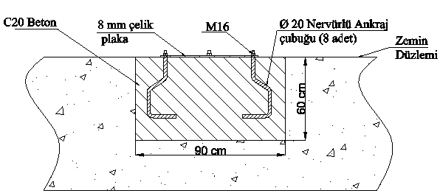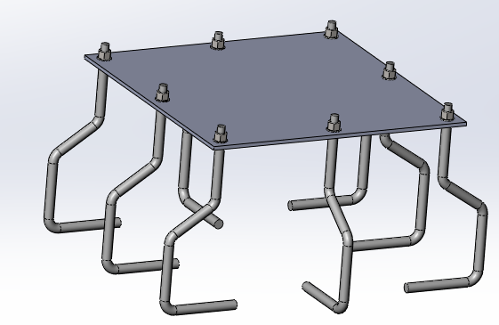

Halatlı grubun eteklerinin zemine tespitleneceği ankraj braketi, 6 mm kalınlığındaki çelik saçtan üzerinde ankraj çubuklarının ve halat gerdirme elemanlarının bağlantı delikleri olacak şekilde CNC Plazma tezgahında kesilip, preste şekillendirilerek üretilmelidir. Brakete mim. 4 adet 16 mm çapında nervürlü inşaat çeliğinden talaşlı imalatla M12 diş açılıp betona tutunumu arttırmak için bükülerek imal edilen ankraj çubukları ve gerdirmeleri bağlayabilmek için aybolt montajı ile ankraj sistemi oluşturulacaktır. Ankrajlar, korozyon direncini artırmak için astar boyayla boyanacaktır.

Zemine en az 400 mm çapında 400 mm derinliğinde kazılan çukurlara ankrajlar zemin düzlemine sıfır ve paralel olacak ve atılacak betonla oynamayacak şekilde yerleştirilip en az C20 kalite betonla doldurulacaktır.

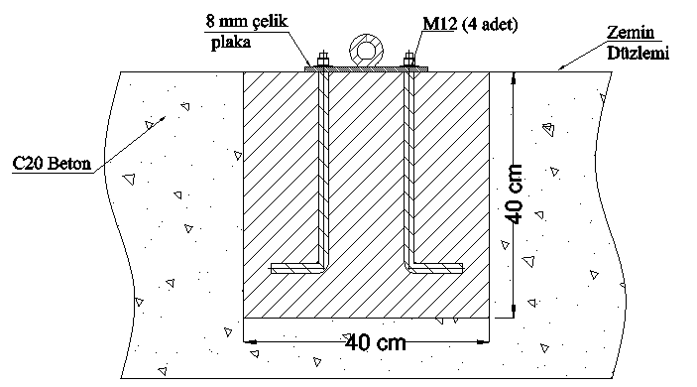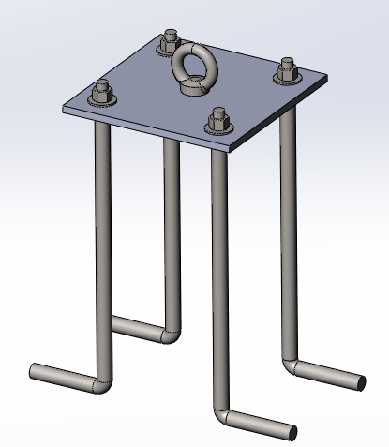

**Oyun Grubu Ankrajı**

Ø 240 mm 6 mm et kalınlığındaki sac plakaya üzerinde 3 tane M10 diş bulunan Ø127 mm 5 mm et kalınlığındaki borudan min. 55 mm boyunda kesilip kaynatılarak üretilen pabuçlara 3 adet çap 16 lık nervürlü inşaat demirinden talaşlı imalatla üzerlerine M12 diş açılarak preslerde bükülerek üretilmiş ankraj çubuklarının montajıyla ankraj oluşturulacaktır. Ankraj min. 40cm çapında 40cm derinliğindeki çukura zemin düzlemine sıfır ve paralel olacak ve atılacak betonla oynamayacak şekilde yerleştirilip en az C20 kalite betonla doldurulacaktır. Ankrajlar, korozyon dirençlerini artırmak için astar boyayla boyanacaktır.

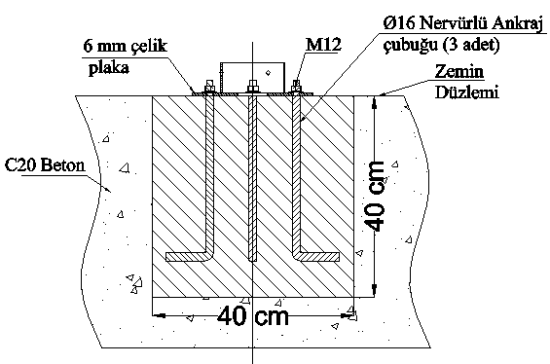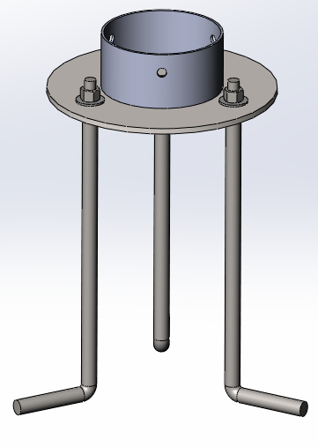

**ÜRÜN RESMİ**

